Martes
01
de Diciembre

6° de Primaria
Ciencias Naturales

Causas y consecuencias de las grandes extinciones del pasado

Aprendizaje esperado: Propone acciones para cuidar a los seres vivos al valorar las causas y consecuencias de su extinción en el pasado y en la actualidad.

Énfasis: Explicar las causas y consecuencias de la extinción de los seres vivos hace más de 65 m.a.

¿Qué vamos a aprender?

Propondrás acciones para cuidar a los seres vivos al valorar las causas y consecuencias de su extinción en el pasado y en la actualidad.

¿Qué hacemos?

Te presentaremos información y algunas actividades que te ayudarán a explicar las causas y consecuencias de la extinción de los seres vivos hace más de 65 m.a.

Ya sabes que los seres vivos evolucionan a través del tiempo mediante un proceso de selección natural y adaptación que suele ser muy lento. La Tierra ha cambiado desde su origen y entre los cambios más relevantes está el movimiento de los continentes.

Todo eso se ha podido saber mediante diversos estudios científicos, y los fósiles han aportado muchas pistas que ayudan a reconstruir la historia.

La evolución de los seres vivos se ha dividido en etapas conocidas como Eras Geológicas, algunas de esas eras han cambiado el rumbo de la historia.

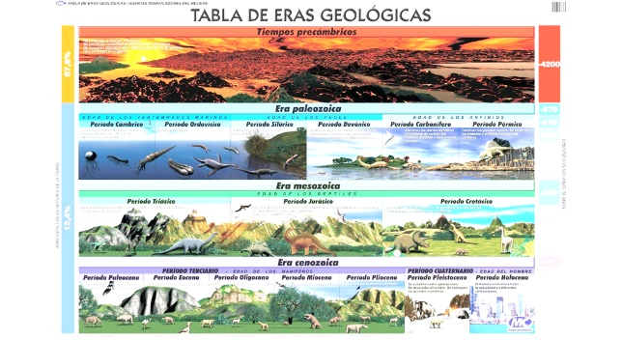

Características generales de cada una.

Tiempos precámbricos (4600 a 570 m. a.) Esta etapa inicia desde el origen de la Tierra. Hay intensa actividad volcánica y casi no hay oxígeno, incluye el desarrollo de las primeras formas de vida unicelular y colonial hasta que aparecen los primeros seres pluricelulares.

Era Paleozoica (570 a 245 m. a.) Diversidad de vida unicelular. Aparecen grupos de organismos, varios con partes duras que permiten la fosilización. Se desarrollan muchos invertebrados y peces primitivos. Algunos seres vivos pasan del agua al medio terrestre. Evolucionan las plantas con semilla, hacia el final proliferan los anfibios y los reptiles.

Era Mesozoica (245 a 65 m. a.) Gran diversificación de dinosaurios, ictiosaurios, plesiosaurios y pterosaurios. Aparecen los mamíferos y las aves, abundan los invertebrados acuáticos, principalmente moluscos (bivalvos, caracoles, amonitas y belemnites) erizos de mar y crustáceos. Las principales plantas son cícadas, ginkgos y coníferas como los pinos.

Era Cenozoica (65 m. a., al presente) Predominaron los mamíferos, aves y plantas con flor; las plantas gramíneas forman grandes praderas. En el mar, abundan los corales, moluscos, equinodermos, peces cartilaginosos y óseos, y mamíferos acuáticos. Mucha vida unicelular: Protozoarios y bacterias. Aparecen los homínidos, el ser humano actual y empieza la evolución cultural.

Todo parece muy armonioso pero falta ver sobre las extinciones.

La extinción es la desaparición total de una especie en el planeta. Durante la historia de la Tierra ha habido muchas extinciones causadas por cambios climáticos, vulcanismo, inundaciones, sequías, sin embargo, en los últimos años la gran mayoría de las extinciones de flora y fauna han sido consecuencia directa o indirecta de las actividades humanas.
(Fuente: Conabio, 2020. Extinción. https://www.biodiversidad.gob.mx/especies/extincion)

Ahora hablemos de algunos sucesos conocidos como «las grandes extinciones del pasado» o «extinciones masivas».

Esta historia se desarrolla en millones de años, pudieron durar mucho tiempo, pero todas se relacionan con algún proceso o evento ocurrido, pero son importantes porque acabaron con grandes cantidades de las especies que habitaban la Tierra en ese tiempo, es decir, se extinguieron entre el 50 y 90 por ciento de especies.

La primera extinción masiva se ubica entre los periodos Ordovícico y Silúrico hace unos 438 m. a.
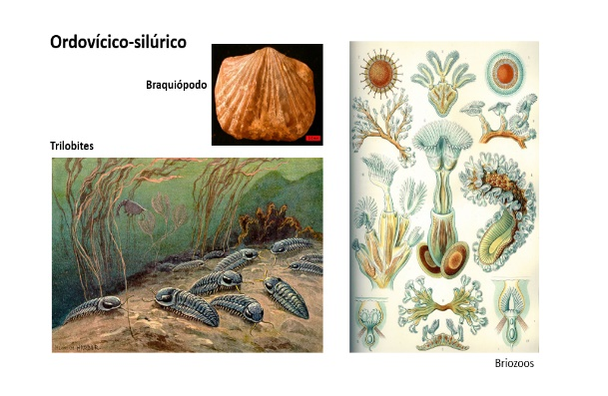
Las posibles causas se relacionan con la explosión de una supernova cuyo impacto llegó a afectar la Tierra y provocó el aumento o disminución del nivel de los océanos por procesos de glaciación. El proceso duró entre 500 000 años y un millón de años y se extinguió un 85 por ciento de las especies.

La segunda extinción no se queda atrás. Ocurrió entre los periodos Devónico y Carbonífero, hace unos 367 m. a.

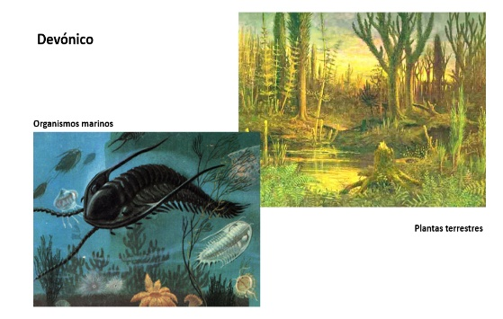
Las causas principales se relacionan con una gran actividad volcánica y efectos de cambio climático. El proceso duró unos tres millones de años, se extinguieron muchas especies de amonitas, trilobites, corales, y grupos de peces que equivalían al 82 por ciento de los seres vivos.

El tercer evento sucedió entre los periodos Pérmico y Triásico hace unos 250 m. a. y tuvo una duración de un millón de años.

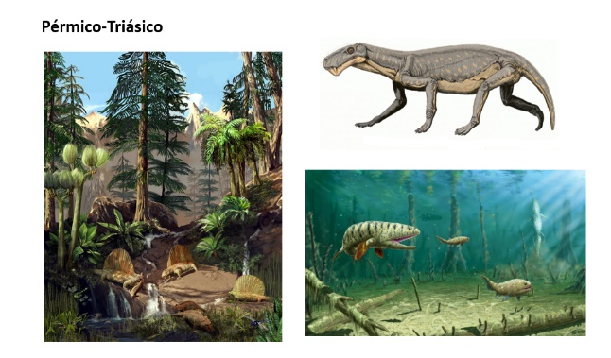

Se le llama «la gran mortandad» porque es la mayor extinción que ha ocurrido en la Tierra, provocó la extinción del 95 por ciento de las especies marinas y del 70 por ciento de los vertebrados terrestres.

La siguiente ocurrió entre los periodos Triásico y Jurásico hace unos 208 m. a. El proceso duró un millón de años.

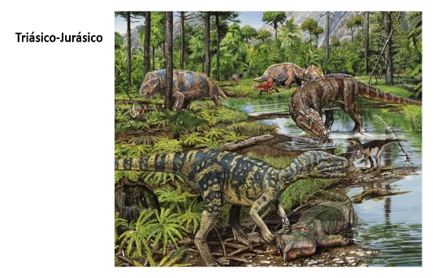

La extinción del Triásico-Jurásico pudo deberse a eventos de vulcanismo y cambios climáticos, así como a la fragmentación de la Pangea, ¿La recuerdas? en esta extinción despareció el 76 por ciento de las especies.

La quinta extinción masiva corresponde a la que ocurrió entre los periodos Cretácico y Terciario, hace 65 m. a.

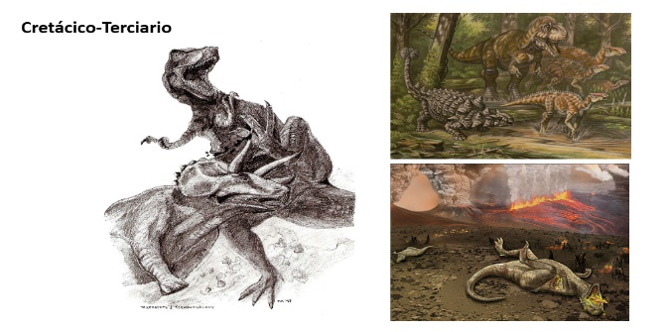

En este evento se extinguió el 76 por ciento de las especies, la mayoría dinosaurios, pero también muchas otras como los pterosaurios, reptiles marinos como los plesiosaurios, amonitas y otros grupos marinos.

Observa el siguiente video.

- 5 por CINCO Dinosaurios.
https://www.youtube.com/watch?v=vkxOoq_PGnU

Para terminar esta sesión lee otras décimas jarochas dedicadas al proceso de extinción.
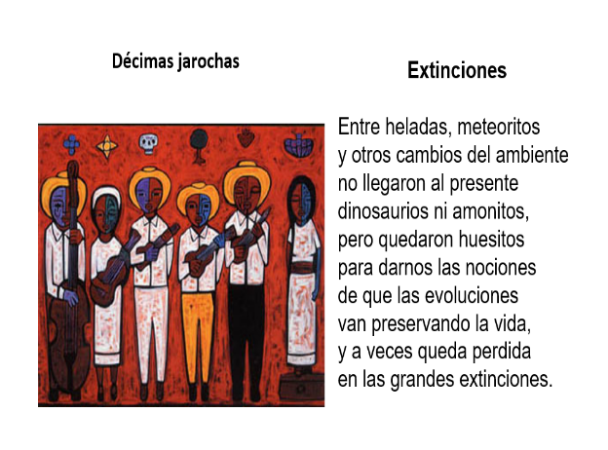

El Reto de Hoy:

Escribe dos rimas: Una dedicada a tu era geológica favorita y otro a tu dinosaurio preferido incluyendo la palabra «extinción».

Si en tu casa hay libros relacionados con el tema, consúltalos, así podrás saber más. Si no cuentas con estos materiales no te preocupes. En cualquier caso, platica con tu familia sobre lo que aprendiste, seguro les parecerá interesante.

¡Buen trabajo!

Gracias por tu esfuerzo.

Para saber más:
Lecturas

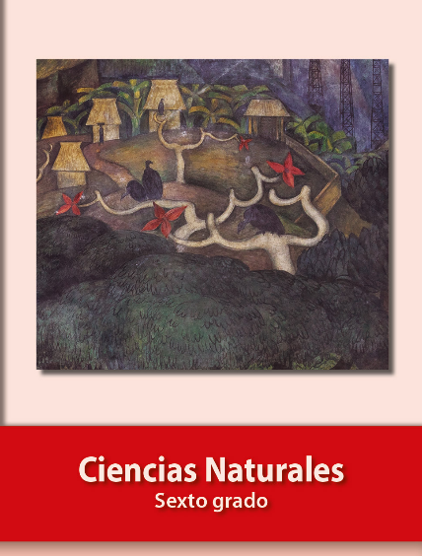
https://libros.conaliteg.gob.mx/20/P6CNA.htm

